ОТЧЕТ ПО ЛАБОРАТОРНОЙ РАБОТЕ №7

дисциплина: Архитектура компьютера

Холопов Илья Алексеевич

Содержание

# 1 Цель работы

Изучение команд условного и безусловного переходов. Приобретение навыков написания программ с использованием переходов. Знакомство с назначением и структурой файла листинга.

# 2 Выполнение лабораторной работы

Создадим каталог для лабораторной работы № 7, перейдем в него и создадим файл lab7-1.asm (рис. ??).

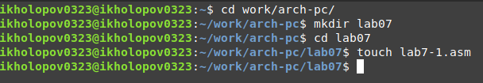

Создание каталога и файла в нем lab7-1.asm

Введем в файл lab7-1.asm текст программы с использованием инструкции jmp (рис. ??).

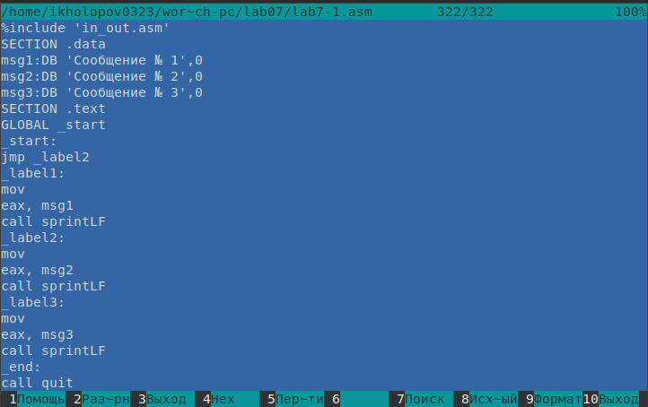

Содержимое файла lab7-1.asm

Создадим исполняемый файл и запустим его (рис. ??).

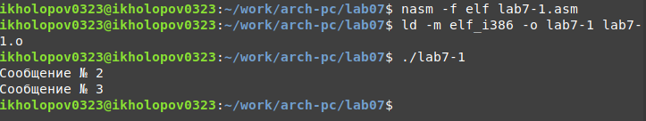

Создание и запуск исполняемого файла

Изменим программу таким образом, чтобы она выводила сначала ‘Сообщение № 2’, потом ‘Сообщение№ 1’ и завершала работу (рис. ??).

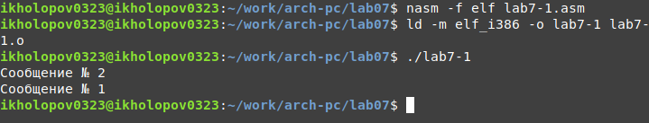

Результат работы измененной программы

Снова измение программу, чтобы она выводила сначала ‘Сообщение № 3’, потом ‘Сообщение № 2’, потом ‘Сообщение№ 1’ и завершала работу (рис. ??).

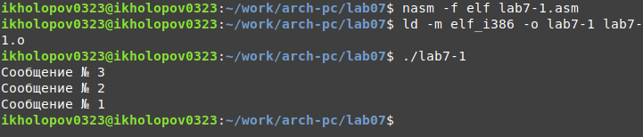

Результат работы программы, выводящей сообщения в обратном порядке

Создадим файл lab7-2.asm и введем в него текст программы, выводящей на экран наибольшее из трех значений (рис. ??).

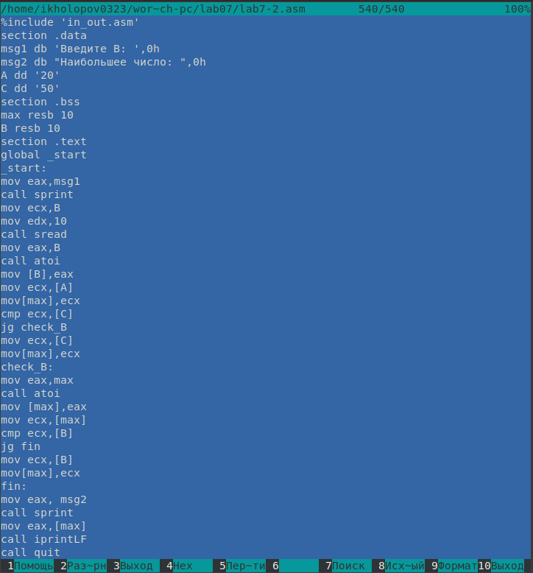

Содержимое файла lab7-2.asm

Создадим исполняемый файл и запустим его (??).

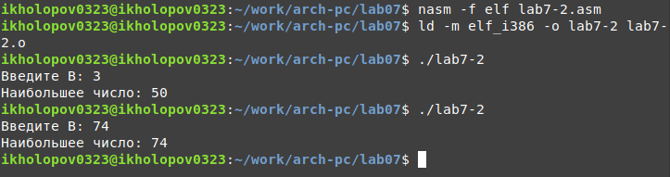

Результат программы, выводящей на экран наибольшее из трех значений

Создадим файл листинга для программы из файла lab7-2.asm и откроем его. В 15 строке 0000000B - адрес, 29D8 - машинный код sub eax,ebx. В 16 строке 0000000D - адрес, 5B - машинный код pop ebx. В 17 строке 0000000E - адрес, C3 - машинынй код ret (??).

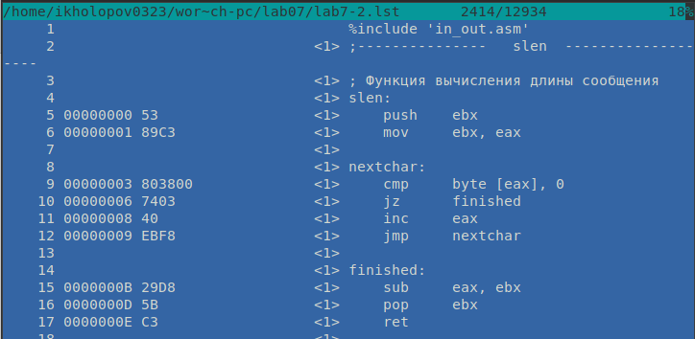

Файл листинга lab7-2.asm

Откроем файл с программой lab7-2.asm и в любой инструкции с двумя операндами удалим один операнд. Выполним трансляцию с получением файла листинга на рис. ?? видно в 13 строке информацию об ошибке.

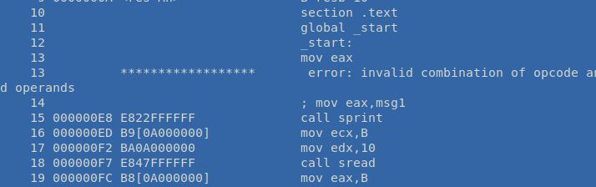

Содержимое файла lab7-2.lst

Напишем программу нахождения наименьшей из 3 целочисленных переменных 54, 62 и 87 (рис. ??).

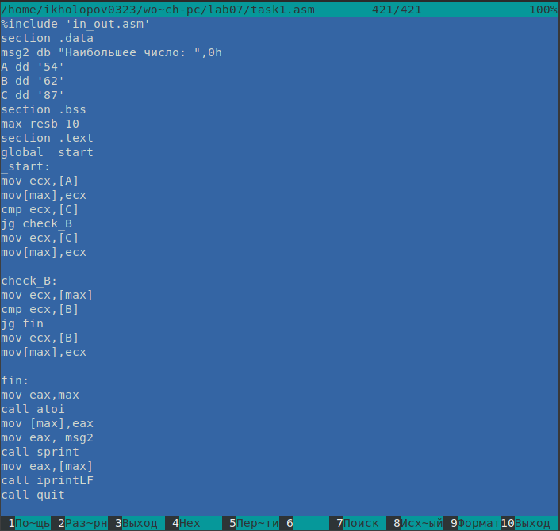

Код программы, выводящей наименьшее из трек чисел

Создадим и запустим исполняемый файл (рис. ??).

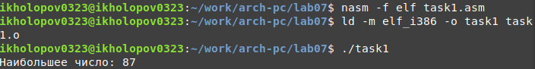

Создание и запуск исполняемого файла

Напишем программу, которая для введенных с клавиатуры значений x и a вычисляет значение заданной функции $f\left(x\right)=2x−a,x>a$ или $f\left(x\right)=15,x<=a$. и выводит результат вычислений (рис. ??).

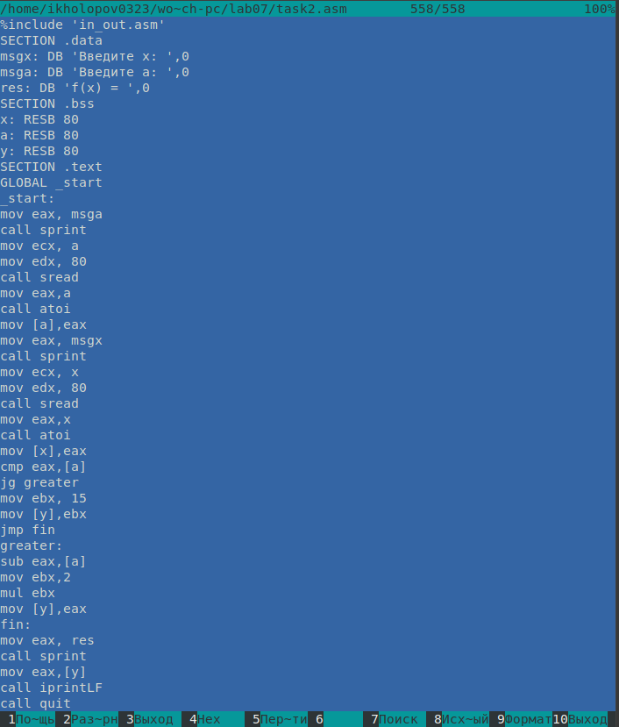

Содержимое файла task2.asm

Создадим исполняемый файл и запустим его (рис. ??).

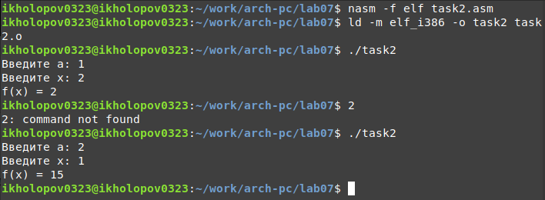

Создание и запуск исполняемого файла, вычисляющего выражение

# 3 Выводы

В результате выполнения работы были изучены команды условного и безусловного переходов, приобретены навыки написания программ с использованием переходов.